الفصل الاول
المحاليل الموصله للكهرباء 3/ع

ورقة عمل

اكملي الجدول بما يناسب من الصور:
الصور | المادة التي يجب ان تستخدم | نوع المادة من حيث التوصيل
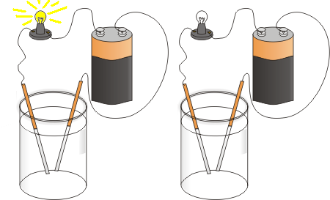

التأين.................................................................................................................................................................مثال........................................................................................التقكك...................................................................................................................................................................................مثال........................................................................................
من خلال مجموعتك صنفي المواد التالية من حيث توصيلها للتيار الكهربائي ؟؟
الخل | ماء المقطر | ملح الطعام | حمض الكبرتيك
معلمة المادة : نورة العتيبي

